Erasmus Cipruson
Szabó Zseraldina 2016/2017. tanév;
tavaszi szemeszter

A tavaszi félévemet az Erasmus program keretében Cipruson tölthettem. Azt hiszem, elmondhatom, hogy életem élménye volt! A következőkben pár pontban leírom, miért is érdemes a legdélibb európai országot választani.

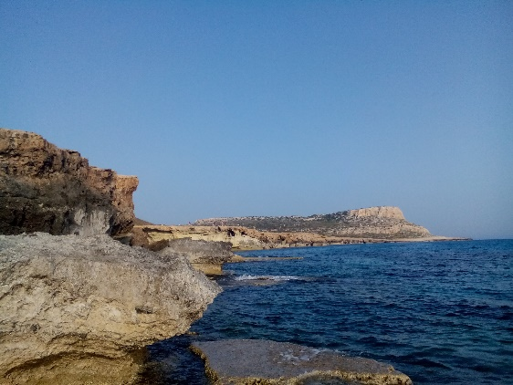
A sziget
Közép - európai lakosként hatalmas élmény, hogy egy olyan országban élhettem 4,5 hónapot, ahol jobbára csak pár napot esetleg hetet töltenek el a külföldiek nyaralásként. Ciprus valóban olyan gyönyörű, mint ahogy az utazási irodák prospektusaiban láthatjuk: a tenger kristály tiszta, és nem csak a homokos partokat érdemes meglátogatni, hanem a sziklás szakaszokat is.
Bár az egyetem Nicosiában van - a sziget „közepén” - a forgalmasabb tengerparti városokat távolsági buszokkal akár 45-60 perc alatt is elérhetjük. A tavaszi szünetben pedig mindig Erasmus-os diákokkal voltak zsúfoltak a járatok. :)
A sziget nem túl nagy, ennek ellenére kulturálisan igen sokszínű: ez valószínűleg az ország „kettéosztottsága” fakad. Ha valaki – hozzám hasonlóan – tavaszi szemesztert tölti kint, érdemes áprilisban, esetleg a tavaszi szünetben a nagyobb kirándulásokat, túrákat szervezni a májusi zh és vizsgaidőszak miatt. Az idő már áprilisban is elég meleg, hogy az ember jól érezhesse magát a tengerparton, de túrázáshoz is megfelelő.

Az egyetem és a közösségi élet
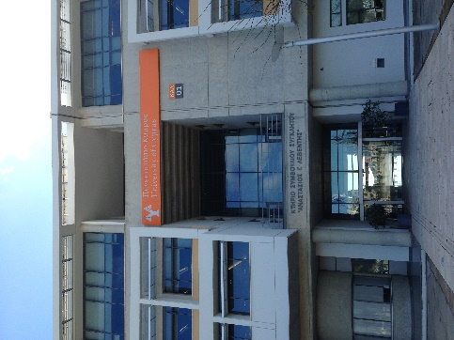
Az egyetemünknek a University of Cyprus a partneregyeteme. A campust „elköltöztették” a belvárosból, így az Erasmus szállásoktól kissé messzebb van. Azonban az „old campus”-tól – nagyjából a tanórákhoz igazítva – indítanak ingyenes buszjáratokat az új épületekhez, de helyi járatokkal is megoldható az utazás.
A második félévben rajtam kívül még 7-en tanultak a jogi karon Erasmus -os diákként, de több olyan óránk volt, melyen a ciprusi tanulókkal együtt vettünk részt, természetesen ezeket angolul tartották a professzorok. Vannak órák melyeket kötelező felvenni a külföldi diákoknak, többi általában szabadon választható. A tárgyak teljesítéséhez különféle követelményeket írnak elő: vizsga, beadandó, prezentáció készítése stb. Ez most így soknak tűnhet, de a professzorok mindenben a diákok segítségére vannak, és a követelményeket is hallgató barát módon állítják össze. Ha letettük az utolsó vizsgát, belekezdhetünk a „mini nyaralásunkba”. :)
A tavaszi szemeszter itt már január tizedike környékén megkezdődik és május közepéig tart, így az otthoni téli vizsgaidőszakot nehezebb „túlélni”, a tavaszira már egész jól fel lehet készülni. Természetesen kemény munkával, de mind Cipruson, mind otthon teljesíthetők a tárgyak „csúszásmentesen”.
A ciprusi ESN szervezet a szemeszter ideje alatt rengeteg programot szervez a diákoknak: városnézés, kirándulás, de a csoporttal jutottunk el a tél búcsúztató karneválra, Limassol-ba. Érdemes ezekre az eseményekre jelentkezni, hiszen a több órás buszos utakon kovácsolódik össze igazán az Erasmus közösség.
Az Erasmus közösség viszonylag nagy létszámmal rendelkezett, kb. 250-300 diák élt Nicosia-ban. Így szerencsére nem „untuk meg” egymást, még az utolsó napokban is találkoztam – számomra – új emberekkel. A különböző kirándulásokon kívül az International Dinner Party események voltak még népszerűek, ahol nem csak barátkozhattunk, hanem jókat is ehettünk. :)

Élet Nicosia-ban
Bár az egyetem távol van a belvárostól mégis ott érdemes szállást keresni. Kollégiumi élet nem jellemző, mivel a boltok, éttermek, éjszakai élet is mind a belvárosban érhető el. A Facebook-on hirdetnek lakásokat diákok számára mint „Erasmus flat”, így egy épületben több emeleten is diákok laknak, melynek köszönhetően megvan a „koli érzés”. A lakások bérleti díja fejenként 200-300 € között mozog, ehhez jön még a rezsi. Egy hónapban nagyjából 600-700 € ból lehet kijönni.
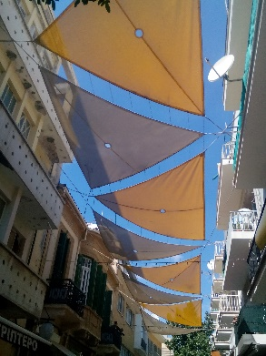
Az árak általában magasabbak mint itthon, de természetesen ott is ki lehet fogni akciókat a szupermarketekben, csak okosnak kell lenni. :) A legcsodálatosabb dolog az éttermeket tekintve, hogy van McDonald’s házhozszállítás.
Cipruson élők nagy része kocsival jár mindenhova, így a tömegközlekedésre se fordítanak olyan nagy figyelmet, mint más fővárosokban, de helyi buszjáratokkal szerencsére minden elérhető a városban. A legnagyobb gond a buszokkal a pontatlanság és olykor a járat kimaradás. De miután felvesszük a stressz mentes életmódot, a késések se számítanak már.
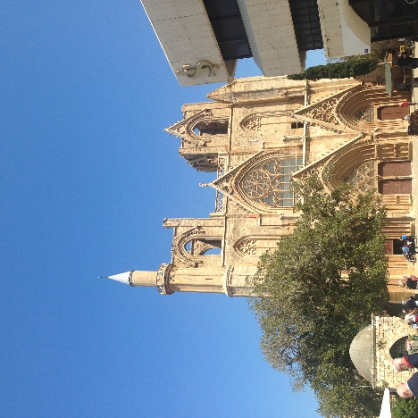
A ciprusi oldalon kívül a török oldalt is érdemes meglátogatni. Nem csak azért, mert olyan mintha egy másik világba csöppentünk volna, hanem azért is, mert szerencsére a „másik oldalról” is elérhetőek a legfontosabb látnivalók busszal. Ez a kettéosztottság adja Ciprus varázsát, hogy mégis békében tudnak egymás mellett élni a különböző kultúrával rendelkező emberek.

Végül…
Első Erasmus úticélként szívesen ajánlom Ciprust bárkinek. Az egyetemi oktatás színvonalas, angol nyelvből is van lehetőség a fejlődésre – persze egyetemen kívül is. Az ország kiváló hely arra, hogy több kultúrát megismerjünk, és hogy megtapasztaljuk milyen is a déli mentalitás, hiszen a ciprusi nyugalom és békés életmód hamar „ráragad” az emberre. Összességében fantasztikus 4,5 hónapot töltöttem Cipruson, rengeteg élménnyel gazdagodtam, és átélhettem azt is, milyen együtt élni, barátkozni olyan diákokkal, akiknek más az anyanyelvük, kulturális hátterük. Az Erasmus program egy olyan nagyszerű lehetőség, melyet egyetemi éveink alatt érdemes kipróbálni, akár többször is.

